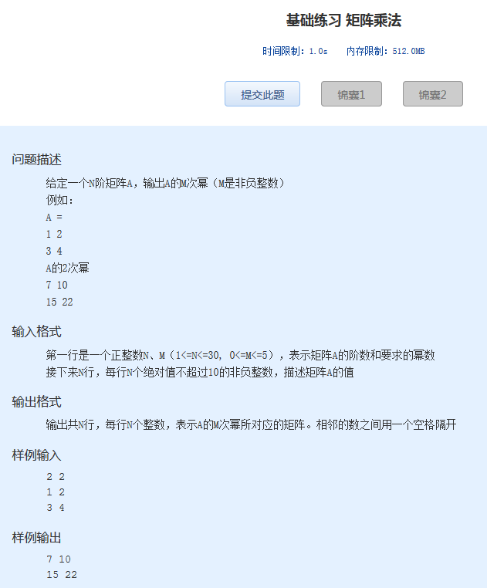
基础练习 矩阵乘法
时间限制：1.0s 内存限制：512.0MB

问题描述
给定一个N阶矩阵A，输出A的M次幂（M是非负整数）
例如：
A =
1 2
3 4
A的2次幂
7 10
15 22
输入格式
第一行是一个正整数N、M（1<=N<=30, 0<=M<=5），表示矩阵A的阶数和要求的幂数
接下来N行，每行N个绝对值不超过10的非负整数，描述矩阵A的值
输出格式
输出共N行，每行N个整数，表示A的M次幂所对应的矩阵。相邻的数之间用一个空格隔开
样例输入
2 2
1 2
3 4
样例输出
7 10
15 22

